100. YIL AKKENT ORTOKULU
İNTERNET ETİĞİ KURALLARI

- Herhangi bir hak ihlaline uğramamak ve kullanılan sistemi de zafiyete uğratmamak için çevrimiçi ortamları kullanırken kullanım politikalarına uygun davranılmalıdır.
- İnsanların iletişim özgürlüğüne sahip olduğu gibi erişim özgürlüğüne de sahip oldukları unutulmamalı, diğer kullanıcıların haklarına saygı gösterilmelidir.
- İnternet ortamında kimseye zorbalık/taciz yapılmamalı, kötü söz söylenilmemeli ve istemeden kimseye art niyetli davranışlar sergilenmemelidir.
- İnternet ortamında uygun olmayan (yasadışı) içerikleri indirmekten, paylaşmaktan veya saklamaktan kaçınılmalıdır. Bu tarz içeriklerin üretilmesi ve paylaşılmasının suç teşkil ettiği unutulmamalıdır.
- İnternet üzerinden yapılan herhangi bir paylaşımın, birdenbire milyonlarca kişiye erişebileceği her zaman hatırda tutulmalı ve çevrimiçi ortamlarda buna göre davranılmalıdır.
- Başkalarının fikirlerine ve emeğine saygı duyulmalı.
- Fikir ve sanat eserleri ile telif hakları ve lisanslama konusunda titiz davranılmalıdır. Telif hakkı olan materyallerin lisanssız kopyaları oluşturulmamalı veya bu materyaller indirme amaçlı kullanılmamalıdır. Sahibi olunmayan eserler topluluklarla paylaşılmamalıdır.
- Elektronik ortamlara bağlanan cihazlara, sistemlere veya sistemlerde bulunan bilgi kaynaklarına erişim yetkiniz yok ise girilemeyeceği ve kasıtlı olarak sisteme müdahale edilemeyeceği veya işleyişinde değişiklikler yapılamayacağı her zaman hatırda tutulmalıdır. Aksi takdirde, Türk Ceza Kanunu’na göre bu fiillerin suç teşkil ettiğini aklınızdan çıkarmayınız.
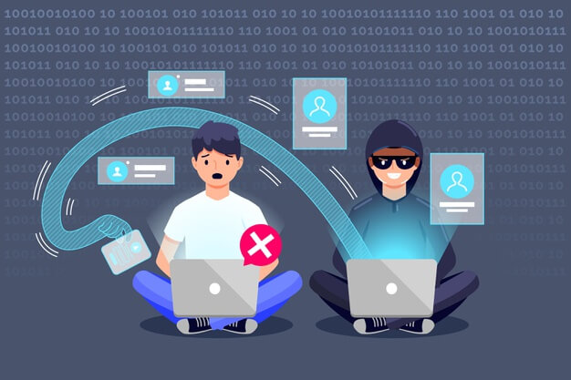
- Zincir mesajlara cevap verip, zincirin uzamasına neden olunmamalıdır.
- Bilgisayarlar ve bilişim ürünleri insanlara zarar vermek için kullanılmamalıdır.
- Kişi, ürettiği yazılımın etkilerini düşünmelidir.
- Mümkünse sadece başlık yazarken büyük harf kullanın. Başlık dışında sürekli kullanılan büyük harflerin internette bağırarak konuşmak anlamına geldiği unutulmamalıdır.
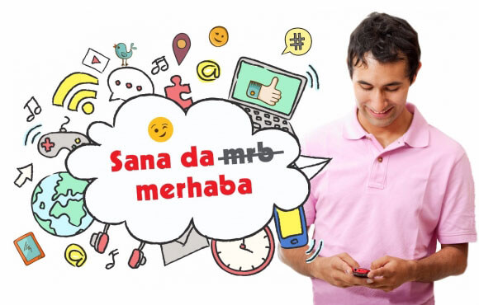
- Yazışmalarda dil bilgisi kurallarına dikkat edilmeli , “mrb”, “slm” gibi kısaltmalar kullanılmamalı ve dilimiz korunmalıdır.
- Espri niteliğinde yazılan cümlelerin yanlış anlaşılmamasına dikkat edilmelidir.
- Şaka amaçlı dahi olsa tehdit edici, kötü ve kaba sözler kullanılmamalıdır.
- Herkese açık tartışma ortamlarında yazışmalara dikkat edilmeli, saygılı olunmalıdır.
- İnsanların zafiyetlerinden yararlanılmamalıdır.
- İnternet üzerinde görüşülen kişilerle, üye olunan sitelerde, forumlarda ve sosyal ağlarda isim, soyisim , T.C. kimlik numarası, adres, telefon gibi bilgileri özel bilgiler paylaşılmamalıdır.
- Güvenilen kişiler de dahil özel bilgilerinizi paylaşılmamalıdır. Unutulmamalıdır ki karşınızdaki kişi zannettiğiniz kişi olmayabilir.
- Hiçbir siteye gereğinden fazla bilgi verilmemelidir.
- Tanımadığınız kişiler sosyal ağlarda size arkadaşlık teklifi gönderebilir, bu teklifler kabul edilmemelidir. Unutmayın! karşınızdaki kişi sizin yaşınızdaymış gibi davranabilir, bunu asla bilemezsiniz. Bu kişilere eviniz, aileniz, okulunuz, maddi durumunuz gibi bilgiler vermekten kaçının. Fotoğraf ve video göndermeyin.
- İnternette gezinirken reklam veya bilgi çalmak amaçlı “Tebrikler, ödül kazandınız, ödülünüzü almak için tıklayın!” gibi aldatıcı resim ve yazılara tıklanılmamalıdır.
- Bu sitelere asla cep telefonu, adres gibi bilgiler verilmemelidir. Hiç farkında olmadan ücretli servislere üye olmuş olabilirsiniz.
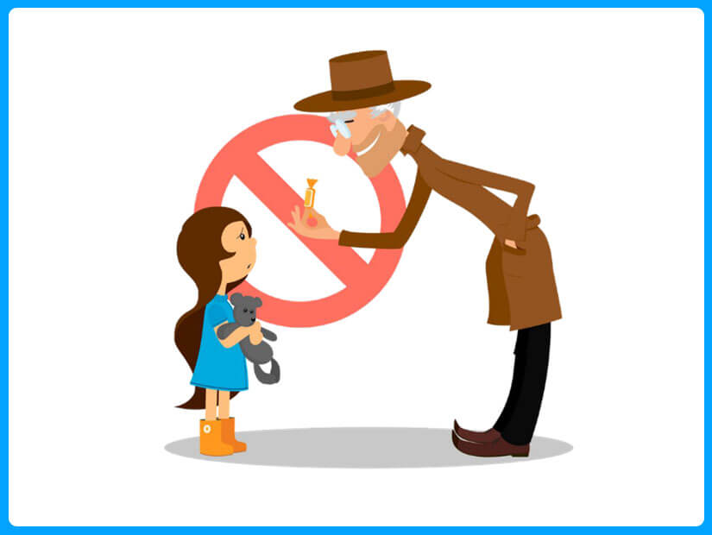
- İnternet üzerindeki hesaplarına ait kullanıcı adı ve şifreyi kimseyle paylaşmayın, hiçbir yere yazmayın ve kimseye göndermeyin. Unutmayın, hesabınızı ele geçiren bir kişi sizin adınıza suç işleyebilir, suçu o işler ama sorumlusu siz olabilirsiniz!
- Güçlü bir şifre oluşturarak hesaplarınızı koruyun. (Güçlü şifre oluşturma yöntemlerini Gizlilik ve Güvenlik konusunu inceleyerek öğrenebilirsiniz.)
- 18 yaşından küçükseniz; internette ailenizle birlikte gezinin, ailenizin zamanı yoksa ziyaret ettiğiniz siteleri not olarak daha sonra onların görüşünü alın.
- Ailenize sormadan internetten hiçbir şey satın almayın, kredi kartı bilgisi vermeyin. İnternet üzerinden sizi rahatsız eden kişileri çekinmeden ailenize bildirin.

22.09.2022
Harun AĞA
Okul Müdürü

